SEZIONE “PIETRO FERRUZZI” BAGNO A RIPOLI

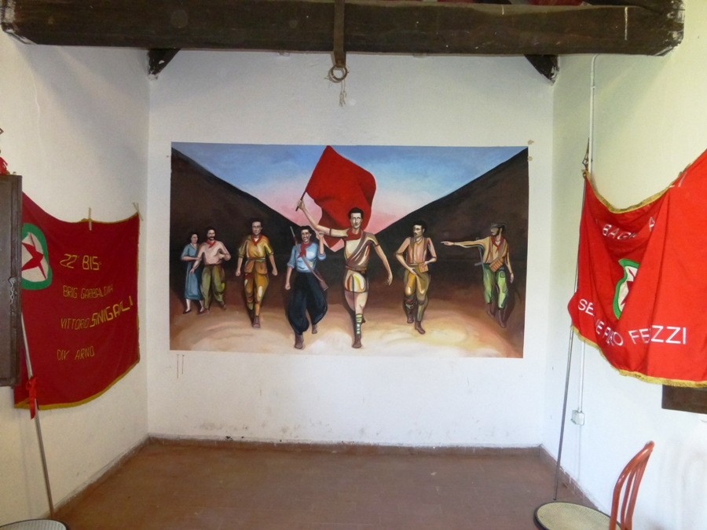

SABATO 24 NOVEMBRE ALLE ORE 16
presso il CIRCOLO RICREATIVO CULTURALE di ANTELLA (via Pulicciano)
incontriamo i familiari di alcuni importanti protagonisti della Resistenza, che ne porteranno una testimonianza, per avviare il

TESSERAMENTO ALL’ANPI PER IL 2019

Al termine sarà offerto un rinfresco ai partecipanti.

